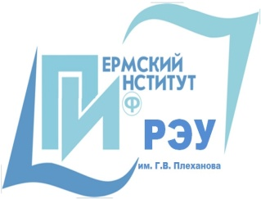 | ПЕРМСКИЙ ИНСТИТУТ (филиал)  федерального государственного бюджетного образовательного учреждения высшего образования  «Российский экономический университет им. Г. В. Плеханова»

Приглашает на программу повышения квалификации
«Основы digital-коммуникаций»
Программа направлена на овладение знаниями в области новейших информационно-коммуникационных технологий, лежащих в основе цифровой экономики, на расширение компетенций и навыков специалиста по связям с общественностью в новых условиях.
Целевая аудитория: руководители и специалисты отделов по связям с общественностью; PR-специалисты, представители органов власти всех уровней.
Основные темы курса:
1. Специфика работы PR-специалиста в условиях цифровой медиа-среды.
2. PR-технологии в цифровом пространстве.
3. Эффективные антикризисные коммуникации
4. Продвижение в социальных сетях
5. Современные технологии Government Relations
6. «Электронная демократия» как новый формат диалога между властью и обществом
7. PR и право
8. Эффективная деловая коммуникация (тренинг)

Продолжительность обучения: 72 часа
Начало обучения: по мере формирования группы.
Место проведения: Бульвар Гагарина, 57, ауд. 220.
Стоимость курса: 9 000 рублей.
Документ об образовании: Удостоверение о повышении квалификации

- Заявки направлять
- тел.: + 7 (342) 282-01-10
- E-mail: odo@rsute.perm.ru www.rea.perm.ru

